UỶ BAN NHÂN DÂN XÃ PHÚ BÌNH  TRƯỜNG THCS HƯƠNG SƠN | CỘNG HOÀ XÃ HỘI CHỦ NGHĨA VIỆT NAM  Độc lập - Tự do - Hạnh phúc  Phú Bình, ngày 24 tháng 11 năm 2025
BÁO CÁO
BIỆN PHÁP GÓP NÂNG CAO CHẤT LƯỢNG CÔNG TÁC GIẢNG DẠY

Tên biện pháp: “Tổ chức các hoạt động học tập nhằm nâng cao hứng thú, yêu thích môn Khoa học Tự nhiên 6 cho học sinh qua hoạt động vận dụng ở trường THCS Hương Sơn”
- Tên tác giả: Dương Thị Phương
- Đơn vị công tác: Trường THCS Hương Sơn, xã Phú Bình, tỉnh Thái Nguyên.
- Lĩnh vực áp dụng biện pháp: Môn Khoa học Tự nhiên 6.
- Đối tượng áp dụng biện pháp: Học sinh lớp 6A3 trường THCS Hương Sơn.
- Thời gian áp dụng biện pháp: Năm học 2024-2025
I. LÍ DO CHỌN BIỆN PHÁP
1. Cơ sở lí luận
Trong chương trình Khoa học tự nhiên 6, phần Chất và sự biến đổi của chất tuy giữ vai trò quan trọng nhưng số tiết học lại không nhiều. Qua thực tế giảng dạy, tôi nhận thấy học sinh lớp 6 đã bắt đầu được làm quen với các kiến thức cơ bản của phần Chất và sự biến đổi của chất. Điều này giúp học sinh có cơ hội tiếp xúc sớm hơn với nền tảng của môn KHTN, tuy nhiên cũng đặt ra thách thức vì thời lượng ít và khoảng cách thời gian khá dài trước khi các em quay lại với nội dung này trong chương trình KHTN 7.
Chính vì vậy, việc tạo hứng thú, niềm yêu thích và ấn tượng tích cực cho học sinh đối với phần kiến thức phần Chất và sự biến đổi của chất ngay từ lớp 6 là điều hết sức cần thiết và mang ý nghĩa quyết định. Học sinh chỉ có thể ghi nhớ bền vững khi các em thực sự hứng thú và cảm thấy nội dung bài học gần gũi, hấp dẫn.
Bên cạnh đó, tôi mong muốn xây dựng cho học sinh một nền tảng kiến thức vững chắc về phần Chất và sự biến đổi của chất nói riêng và môn Khoa học tự nhiên nói chung. Khi được trang bị kiến thức cơ bản, tâm lý tự tin và hứng thú ngay từ những bài học đầu tiên, các em sẽ không còn lo lắng khi bước vào chương trình các lớp 7, 8, 9 yêu cầu mức độ kiến thức và kỹ năng cao hơn. Điều này góp phần giúp học sinh học tập chủ động, hiệu quả và hình thành niềm yêu thích lâu dài đối với môn Khoa học tự nhiên.
2. Thực trạng và nguyên nhân
2.1. Thực trạng
Ngay từ đầu năm học tôi đã tiến hành khảo sát mức độ hứng thú của học sinh trong hoạt động vận dụng và chất lượng học khảo sát môn Khoa học tự nhiên của 40 HS lớp 6A3 trường THCS Hương Sơn và thu được kết quả như sau:
Bảng 1: Kết quả khảo sát mức độ hứng thú trong hoạt động vận dụng
môn KHTN lớp 6A3
Mức độ  Thời điểm | Tổng số  học sinh | Rất hứng thú |  | Hứng thú |  | Bình thường |  | Không hứng thú
Mức độ  Thời điểm | Tổng số  học sinh | SL | % | SL | % | SL | % | SL | %
Trước khi áp dụng biện pháp | 40 | 2 | 5,0 | 13 | 32,5 | 19 | 47,5 | 6 | 15,0
Bảng 2: Kết quả khảo sát chất lượng học tập môn KHTN lớp 6A3
Mức điểm  Thời điểm | Tổng số  học sinh | 0 - 2 |  | 3- 4 |  | 5 - 6 |  | 7-8 |  | 9 - 10
Mức điểm  Thời điểm | Tổng số  học sinh | SL | % | SL | % | SL | % | SL | % | SL | %
Trước khi áp dụng biện pháp | 40 | 4 | 10,0 | 5 | 12,5 | 21 | 52,5 | 8 | 20,0 | 2 | 5,0

- Qua kết quả 2 bảng khảo sát ở trên cho thấy:
+ Tỉ lệ học sinh rất hứng thú và hứng thú trong hoạt động vận dụng môn KHTN 6 rất thấp, cụ thể là: 15/40 = 37,5%; học sinh bình thường và không húng thú: 25/40 = 62,5%
+ Kết quả học tập của học sinh qua bài kiểm tra cuối tháng 9 năm 2024 có tỉ lệ điểm từ 0 đến 4 điểm: 9/40 = 22,5%, tỉ lệ điểm 5 đến 8 điểm: 29/40 = 72,5%, tỉ lệ điểm 9 đến 10: 2/40 = 5,0%.
2.2. Nguyên nhân
- Hoạt động vận dụng là hoạt động tổng hợp kiến thức, bắt buộc HS phải vận dụng linh hoạt kiến thức lý thuyết đã học vào giải quyết các bài tập và các vấn đề thực tiễn nhưng nếu chỉ được mô tả qua câu chữ thì vô hình chung trở nên rất khô khan, nhàm chán, không thu hút được HS tham gia. Một số HS rất sợ học hoạt động vận dụng, chủ yếu là các em HS khá, giỏi lên chữa bài, HS trung bình, yếu chỉ ghi chép thụ động các nội dung vào vở.
- Hình thức tổ chức dạy học chưa phong phú do tâm lý GV ngại đổi mới phương pháp dạy học vì vậy hoạt động vận dụng chỉ đơn thuần là gọi HS trả lời câu hỏi, dẫn đến trở nên nặng nề, áp lực cho HS và không gây hứng thú cho HS.
Từ những lý do trên tôi đã thực hiện biện pháp: “Tổ chức các hoạt động học tập nhằm nâng cao hứng thú, yêu thích môn Khoa học tự nhiên 6 cho học sinh qua hoạt động vận dụng ở trường THCS Hương Sơn”.
II. NỘI DUNG
Từ những thực trạng và nguyên nhân đã nêu, có thể thấy rằng người giáo viên cần thiết phải đổi mới phương pháp dạy học, đặc biệt là trong tổ chức hoạt động vận dụng. Việc biến các nội dung vận dụng vốn mang tính lý thuyết, khô khan thành những hoạt động học tập sinh động, hấp dẫn sẽ giúp học sinh tiếp cận kiến thức một cách tự nhiên, nhẹ nhàng hơn. Trong quá trình đó, học sinh giữ vai trò trung tâm, chủ động tham gia khám phá và chiếm lĩnh tri thức, giảm bớt cảm giác nặng nề, gò bó và hình thành được sự hứng thú, say mê đối với môn học.
Bên cạnh những yêu cầu đổi mới về phương pháp, Trường THCS Hương Sơn hiện là đơn vị đạt chuẩn Quốc gia, có hệ thống cơ sở vật chất hiện đại, phòng học bộ môn và các trang thiết bị dạy học tương đối đầy đủ. Đây là điều kiện thuận lợi để giáo viên đẩy mạnh ứng dụng công nghệ thông tin, triển khai các phương pháp, kỹ thuật dạy học tích cực trong các hoạt động vận dụng, qua đó nâng cao hiệu quả của quá trình dạy học môn Khoa học tự nhiên.
Trên cơ sở đó, tôi đề xuất giải pháp trọng tâm nhằm tạo hứng thú và khơi dậy niềm yêu thích môn học cho học sinh, đồng thời phát huy tính tích cực, chủ động và sáng tạo của các em trong quá trình vận dụng kiến thức.
Để thực hiện định hướng trên, tôi đề xuất một số biện pháp cụ thể như sau:
- Sử dụng linh hoạt hình ảnh, video minh họa: Khai thác tư liệu trực quan, các đoạn phim khoa học, video mô phỏng hiện tượng tự nhiên… giúp bài học trở nên sinh động, tạo hứng thú và giúp học sinh hiểu sâu hơn bản chất kiến thức.
- Tổ chức thí nghiệm thực hành: Tận dụng dụng cụ hiện có của nhà trường để học sinh được quan sát, trải nghiệm và tự rút ra kiến thức trong phần vận dụng.
- Tổ chức hoạt động vẽ tranh cổ động, poster khoa học: Hướng dẫn học sinh sáng tạo các sản phẩm liên quan đến môi trường, sức khỏe, tài nguyên,… phù hợp với nội dung bài học. Qua đó giúp các em vận dụng kiến thức vào thực tiễn và phát triển năng lực thẩm mỹ, năng lực trình bày.
Dưới đây là một số ví dụ minh họa tổ chức hoạt động vận dụng:
Ví dụ 1: Quan sát hiện tượng sự ngưng tụ của nước khi hà hơi vào gương (Bài 10: Các thể của chất và sự chuyển thể, SGK trang 33)
a) Mục tiêu
- Nhận biết được hiện tượng ngưng tụ khi hơi nước gặp bề mặt lạnh.
- Mô tả và giải thích được sự chuyển từ thể khí sang thể lỏng trong thí nghiệm.
- Rèn kĩ năng quan sát, thảo luận nhóm và báo cáo kết quả.

b) Nội dung
- Thực hiện thí nghiệm hà hơi vào gương và quan sát sự thay đổi trên bề mặt gương.
- Giải thích cơ chế hình thành giọt nước và xác định sự chuyển thể của nước.
- Liên hệ một số hiện tượng ngưng tụ trong thực tế.

c) Sản phẩm
- Ghi chú hiện tượng quan sát được.
- Câu trả lời về nguyên nhân gương bị mờ và sự chuyển thể xảy ra của nước.
- Ví dụ thực tiễn về hiện tượng ngưng tụ.
d) Tổ chức thực hiện

* Giao nhiệm vụ học tập
- Giáo viên nêu tình huống: “Khi chúng ta hà hơi vào gương, mặt gương bị mờ đi. Vì sao lại như vậy? Hiện tượng này thuộc sự chuyển thể nào của nước?”
- Chuẩn bị: mỗi nhóm 1 chiếc gương nhỏ.
- Chia lớp thành 4 nhóm
- Yêu cầu học sinh:
+ Thực hiện thí nghiệm theo các bước:
(+) Cầm gương cách miệng 5-10 cm.
(+) Hà hơi nhẹ vào mặt gương trong 2-3 giây, quan sát hiện tượng khi hà hơi vào gương.
(+) Ghi lại hiện tượng và giải thích

* Thực hiện nhiệm vụ
- Học sinh tiến hành thí nghiệm theo hướng dẫn
- Học sinh quan sát và thảo luận trong nhóm về:
+ Vì sao có giọt nước hình thành?
+ Nước chuyển từ thể nào sang thể nào?

* Báo cáo kết quả và thảo luận
- Giáo viên gọi đại diện các nhóm lên trình bày kết quả thí nghiệm:
+ Hiện tượng quan sát được.
+ Giải thích: Hơi nước ấm từ cơ thể người từ hơi thở gặp mặt gương lạnh nên ngưng tụ thành giọt nước.
+ Kết luận: Có sự chuyển thể từ thể khí sang thể lỏng.
- Các nhóm khác nhận xét và bổ sung.

* Đánh giá và kết luận
- Đánh giá: Giáo viên nhận xét mức độ tham gia, tính chính xác của học sinh khi quan sát, khả năng giải thích hiện tượng.
- Giáo viên bổ sung kết luận kiến thức
+ Hơi thở của người có chứa hơi nước mang nhiệt độ của người nên ở trạng thái khí.
+ Khi gặp mặt gương lạnh, hơi nước ngưng tụ thành các giọt nước nhỏ nên mặt gương bị mờ.
+ Đây là hiện tượng chuyển thể từ khí sang lỏng (ngưng tụ).
- Giáo viên cho học sinh lấy các ví dụ tương tự hiện tượng trên trong thực tế (Sương mù, hơi nước bám lên kính xe, thành cốc nước đá…)
Qua tình huống trên học sinh tiến hành thí nghiệm theo nhóm nêu được và trình bày được quá trình diễn ra sự chuyển thể của chất ở những hiện tượng thực tế.
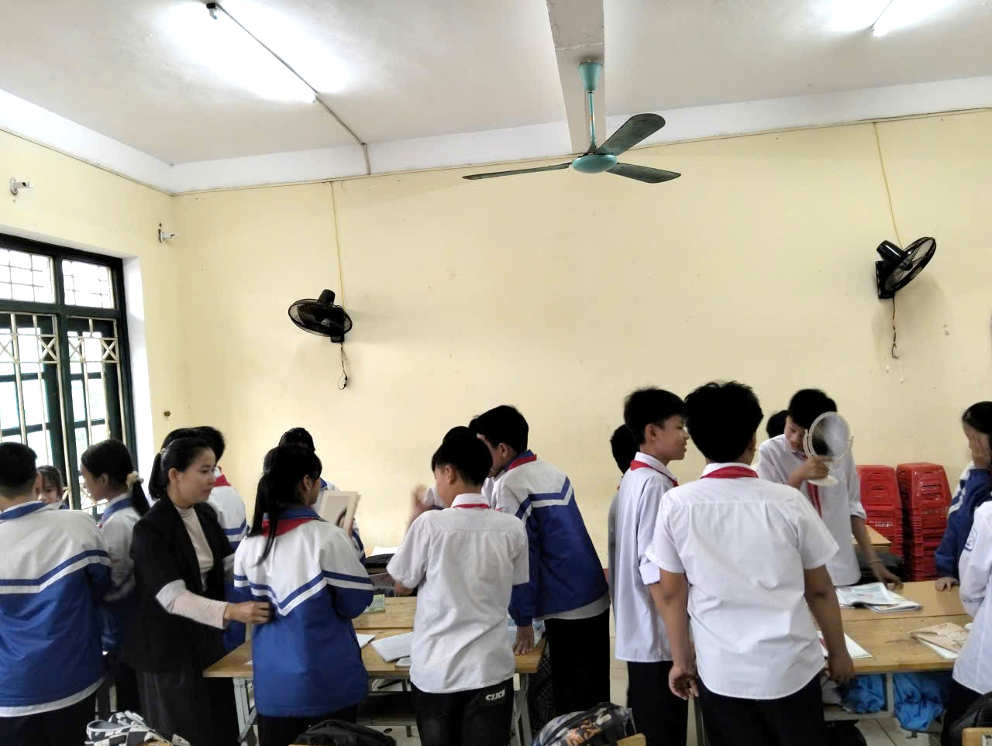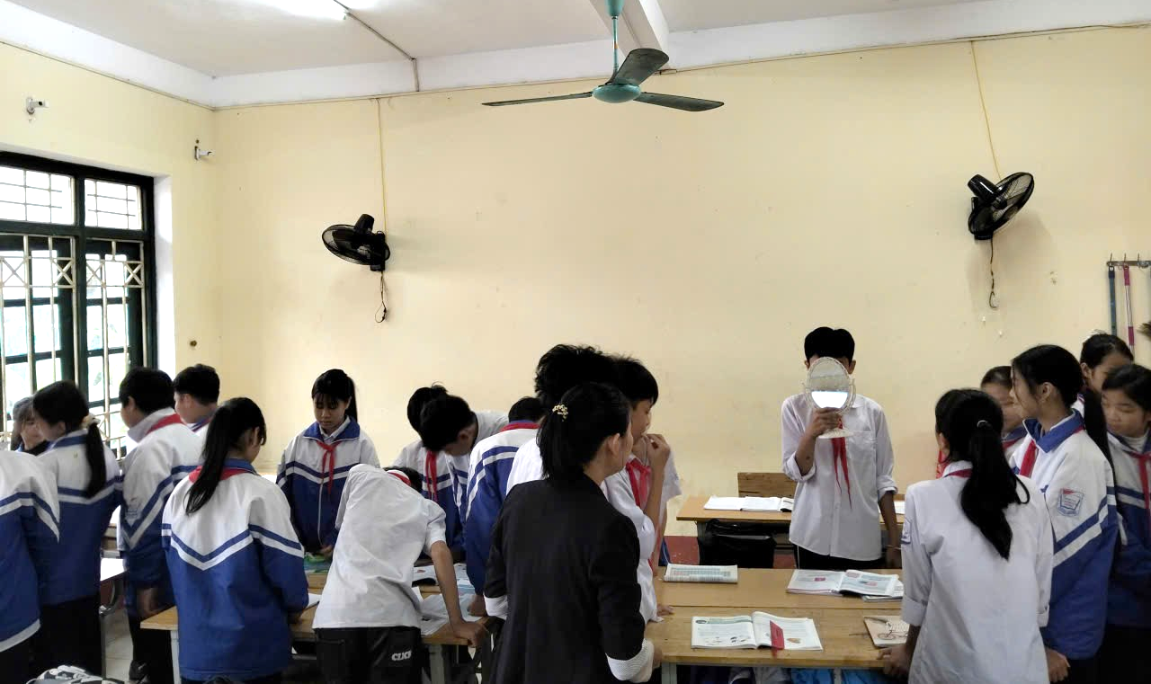
Hình ảnh học sinh tiến hành thí nghiệm

Hình ảnh mã QR học sinh tiến hành Mã QR học sinh đại diện trình bày
thí nghiệm
Ví dụ 2: Quan sát video và giải thích hiện tượng thực tế liên quan đến thành phần của không khí (Bài 11: Oxygen - không khí, SGK trang 37)

a) Mục tiêu
- Hiểu được thành phần chính của không khí và vai trò của oxygen đối với sinh vật.
- Giải thích được các hiện tượng thực tế liên quan đến oxygen trong video.
- Rèn kĩ năng quan sát, thảo luận nhóm và trình bày kết quả.

b) Nội dung
- Quan sát video về: Máy sục không khí cho bể cá.
- Giải thích nguyên nhân phải sục không khí cho cá.
- Liên hệ các hiện tượng tương tự trong đời sống.

c) Sản phẩm
- Câu trả lời cho câu hỏi của nhiệm vụ.
- Ghi chú thông tin quan sát được từ video.
- Lấy ví dụ thực tiễn liên quan đến oxygen.
d) Tổ chức thực hiện

* Giao nhiệm vụ học tập
- Giáo viên yêu cầu học sinh: Quan sát video máy sục không khí cho bể cá.
- Chia nhóm cặp đôi.
- Yêu cầu học sinh:
+ Quan sát video về: máy sục không khí cho bể cá.
+ Trả lời câu hỏi: Tại sao phải bơm sục không khí vào các bể cá cảnh?

* Thực hiện nhiệm vụ
Học sinh:
- Quan sát kỹ video do giáo viên cung cấp.
- Ghi chép các thông tin quan sát được.
- Trao đổi trong nhóm để đưa ra câu trả lời: Thành phần của không khí? Vai trò của oxygen đối với sinh vật?

* Báo cáo kết quả và thảo luận
- Đại diện nhóm trình bày câu trả lời.
- Các nhóm khác nhận xét, bổ sung.
- Giáo viên gợi mở thảo luận:
+ Nếu không sục không khí thì điều gì xảy ra với cá?
+ Hiện tượng tương tự xảy ra ở đâu trong đời sống (phòng kín, lớp học đông, ao cá có mật độ dày, người làm việc trong hầm mỏ…).
* Đánh giá và kết luận

- Đánh giá
+ Giáo viên nhận xét mức độ quan sát, giải thích và đánh giá tinh thần hợp tác của học sinh.
+ Hoàn thiện lại kiến thức cho học sinh.
- Giáo viên bổ sung kết luận kiến thức.
Câu hỏi: Tại sao phải sục không khí cho bể cá cảnh?
+ Không khí có khoảng 21% oxygen là khí cần thiết cho sự sống của cá.
+ Trong bể kín, lượng khí oxygen nhanh chóng giảm do cá hô hấp.
+ Máy sục khí bơm không khí vào nước làm tăng hàm lượng oxygen trong nước giúp cá hô hấp bình thường.
Vì vậy cần sục không khí để cung cấp oxygen cho cá.
Qua câu hỏi, HS được làm việc nhóm và nêu được một số tính chất của oxygen và tầm quan trọng của oxygen với sự sống.
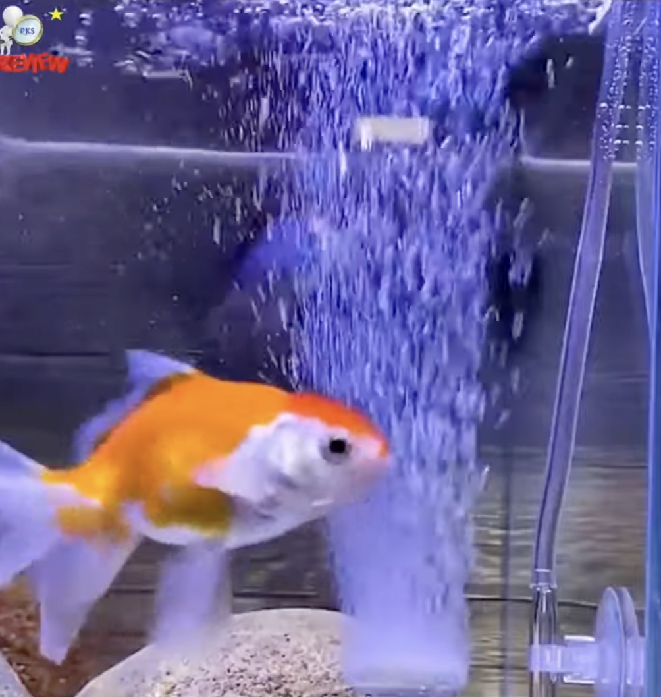
https://youtube.com/shorts/-jQXA7TTOc8?feature=share
Video máy sục không khí vào bể cá cảnh.
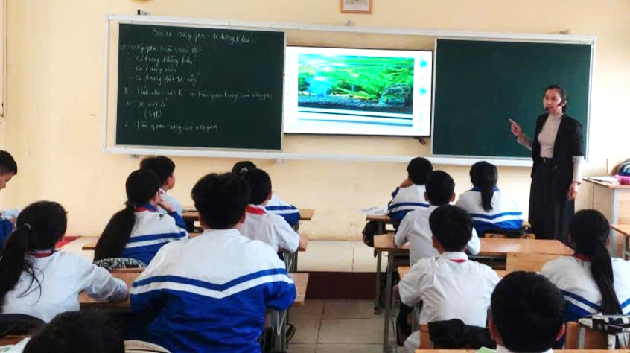
Hình ảnh: Học sinh xem video.
Ví dụ 3: Thực hiện nhiệm vụ vận dụng bằng vẽ tranh cổ động (Bài 11: Oxygen - không khí)

a) Mục tiêu
- Vận dụng kiến thức về vai trò của bài “Oxygen - Không khí ” và thực trạng ô nhiễm môi trường để xây dựng thông điệp tuyên truyền bảo vệ môi trường.
- Tạo ra một sản phẩm tranh cổ động đơn giản, rõ ý và mang tính chất bảo vệ môi trường.
- Rèn năng lực sáng tạo, hợp tác nhóm và thuyết trình.

b) Nội dung
- Các nhóm học sinh vẽ tranh cổ động tuyên truyền bảo vệ môi trường không khí.
- Trình bày ý tưởng, hình ảnh và thông điệp gắn với kiến thức bài học.
- Thảo luận, nhận xét theo tiêu chí: nội dung khoa học - thông điệp - thẩm mỹ.

c) Sản phẩm
- 01 tranh cổ động khổ A3 theo nhóm.
- Bản giải thích ngắn ý tưởng - khẩu hiệu - thông điệp.
d) Tổ chức thực hiện

* Giao nhiệm vụ học tập
- Giáo viên giao nhiệm vụ cho các nhóm (mỗi tổ là một nhóm):
“Các em hãy vẽ một bức tranh cổ động về chủ đề bảo vệ môi trường không khí. Bức tranh cần thể hiện rõ thông điệp, hình ảnh dễ hiểu và mang tính tuyên truyền.”
- Giáo viên hướng dẫn cụ thể:
Mỗi nhóm thống nhất ý tưởng, vẽ trên khổ giấy A3, phân công nhiệm vụ cho từng thành viên.
Tranh được hoàn thành ở nhà.
Trong tiết học tiếp theo, các nhóm lên thuyết trình về sản phẩm của mình.
Sau phần thuyết trình, lớp sẽ bình chọn bức tranh xuất sắc nhất để treo lên bảng tin lớp.
- Giáo viên nhắc học sinh chú ý gắn kết nội dung tranh với kiến thức bài học: vai trò của không khí, thực trạng ô nhiễm không khí, ý nghĩa của việc bảo vệ môi trường.

* Thực hiện nhiệm vụ
- Học sinh tự tổ chức làm việc nhóm ngoài giờ học:
Thảo luận ý tưởng về bố cục, khẩu hiệu, hình ảnh cần thể hiện.
Phân chia vai trò: vẽ phác thảo, tô màu, viết khẩu hiệu, hoàn thiện tranh.
Thu thập thông tin, hình ảnh liên quan đến ô nhiễm không khí và biện pháp bảo vệ môi trường.
Hoàn thành bức tranh trước tiết học sau.
- Các em ghi lại quá trình làm việc để chuẩn bị thuyết trình.

* Báo cáo kết quả và thảo luận
- Trong tiết học sau, từng nhóm lên trình bày:
Giới thiệu tên tranh, ý tưởng chủ đề.
Giải thích các hình ảnh, khẩu hiệu và thông điệp muốn tuyên truyền.
Nêu mối liên hệ giữa tranh với nội dung bài học: vai trò của oxygen và không khí, hậu quả của ô nhiễm không khí, trách nhiệm bảo vệ môi trường.
- Các nhóm khác lắng nghe, đặt câu hỏi hoặc nhận xét.
- Giáo viên dẫn dắt thảo luận:
Hình ảnh nào trong tranh thể hiện rõ nhất việc bảo vệ môi trường không khí?
Những hành động nào học sinh có thể làm hằng ngày để giảm ô nhiễm không khí?
Nhóm nào thể hiện tốt cả tính thẩm mỹ và đúng nội dung khoa học?

* Đánh giá và kết luận

- Đánh giá
+ Giáo viên nhận xét dựa trên các tiêu chí:
Mức độ sáng tạo và tính thẩm mỹ của tranh.
Sự phù hợp với chủ đề khoa học.
Tính đầy đủ của thông điệp tuyên truyền.
Tinh thần hợp tác, phân công nhiệm vụ trong nhóm.
Khả năng thuyết trình, trình bày ý tưởng.
+ Lớp bỏ phiếu chọn bức tranh xuất sắc nhất để trưng bày ở bảng tin.

- Kết luận
+ Hoạt động giúp học sinh:
Hiểu sâu hơn về vai trò của không khí và tầm quan trọng của việc bảo vệ môi trường.
Rèn luyện sự sáng tạo, kỹ năng nhóm, kỹ năng thuyết trình và khả năng trình bày ý tưởng.
Hình thành tình yêu thiên nhiên và ý thức bảo vệ môi trường.
+ Giáo viên khuyến khích học sinh duy trì các hành động nhỏ góp phần bảo vệ không khí như trồng cây, hạn chế đốt rác, giữ vệ sinh môi trường.
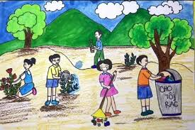
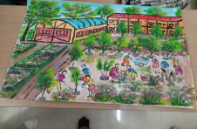 Hình ảnh minh hoạ
III. KẾT QUẢ
Kết quả thực nghiệm chứng tỏ việc thiết kế tiết học “Tổ chức các hoạt động học tập nhằm nâng cao hứng thú, yêu thích môn Khoa học tự nhiên 6 cho học sinh qua hoạt động vận dụng ở trường THCS Hương Sơn” đã tạo được hứng thú cho học sinh và đem lại kết quả học tập tốt hơn đồng thời hình thành nên nhiều phẩm chất năng lực cho các em HS điều đó đã khẳng định mục đích của giải pháp đặt ra bước đầu thành công. Thay vì giải quyết các bài tập tình huống bằng cách chiếu câu hỏi thông thường thì GV đã linh hoạt hơn việc lồng ghép các phương pháp dạy phù hợp như chiếu video, làm thí nghiệm, hoạt động nhóm, vẽ tranh cổ động,... để các em tích cực tham gia, tìm ra đáp án.
Trong quá trình giảng dạy, bằng việc áp dụng biện pháp tổ chức các hoạt động học tập nhằm nâng cao hứng thú và phát huy tính tích cực, chủ động, sáng tạo của HS trong hoạt động vận dụng vào giảng dạy, tôi nhận thấy đa số HS của lớp 6A3 yêu thích hoạt động học, các em học tập rất tích cực, chủ động, sáng tạo, nhiều HS mạnh dạn, có tinh thần đoàn kết trong tập thể. Các em đã có tiến bộ rõ rệt về các kĩ năng như: kĩ năng quan sát, thảo luận, ghi chép, trình bày, rèn luyện sự tự tin khi thuyết trình trước đám đông, dám thể hiện, dám chịu trách nhiệm về kết quả công việc của mình. Chất lượng các tiết dạy đã được nâng lên đặc biệt là ở phần vận dụng.
Tôi đã tiến hành quan sát, theo dõi, kết hợp với điều tra lấy ý kiến và kết quả cuối năm học của 40 HS lớp 6A3 và kết quả cụ thể như sau:
Bảng 3: Kết quả khảo sát mức độ hứng thú trong hoạt động vận dụng
môn KHTN lớp 6A3
Mức độ  Thời điểm | Tổng số  học sinh | Rất hứng thú |  | Hứng thú |  | Bình thường |  | Không hứng thú
Mức độ  Thời điểm | Tổng số  học sinh | SL | % | SL | % | SL | % | SL | %
Trước khi áp dụng biện pháp | 40 | 2 | 5,0 | 13 | 32,5 | 19 | 47,5 | 6 | 15,0
Sau khi áp dụng biện pháp | 40 | 12 | 30,0 | 18 | 45,0 | 8 | 20,0 | 2 | 5,0

Bảng 4: Kết quả khảo sát chất lượng học tập môn KHTN lớp 6A3
Thời điểm  Mức điểm | Tổng số học sinh | 0 - 2 |  | 3- 4 |  | 5 - 6 |  | 7-8 |  | 9 - 10
Thời điểm  Mức điểm | Tổng số học sinh | SL | % | SL | % | SL | % | SL | % | SL | %
Trước khi áp dụng biện pháp | 40 | 4 | 10,0 | 5 | 12,5 | 21 | 52,5 | 8 | 20,0 | 2 | 5,0
Sau khi áp dụng biện pháp | 40 | 0 | 0 | 1 | 2,5 | 15 | 37,5 | 17 | 42,5 | 7 | 17,5

Dưới đây là biểu đồ so sánh thời điểm trước và sau khi áp dụng biện pháp

IV. KẾT LUẬN
1. Ý nghĩa của biện pháp
Biện pháp: “Tổ chức các hoạt động học tập nhằm nâng cao hứng thú, yêu thích môn Khoa học tự nhiên 6 cho học sinh qua hoạt động vận dụng ở trường THCS Hương Sơn” mà tôi đưa ra đã góp phần mang lại hiệu quả thiết thực đối với GV và HS, cụ thể như sau:
- Đối với GV:
Việc thường xuyên đổi mới các phương pháp dạy học giúp GV có kỹ năng linh hoạt trong các tiết dạy, biết vận dụng các phương pháp dạy học, kỹ thuật dạy học phù hợp với nội dung từng bài và từng đối tượng HS từ đó nâng cao năng lực chuyên môn.
- Đối với HS:
+ HS có những thay đổi trong cách học KHTN, HS phát huy được tính tích cực, chủ động và sáng tạo trong các giờ học, biết vận dụng linh hoạt những kiến thức, kỹ năng đã học vào giải quyết các vấn đề trong thực tiễn.
+ Các em được xây dựng nền tảng vững chắc đối với môn học.
+ Các em HS có hứng thú, niềm say mê yêu thích KHTN, rèn luyện được các phẩm chất, năng lực theo mục tiêu chương trình GDPT 2018.
2. Hướng áp dụng biện pháp
- Học sinh khối 6 trường THCS Hương Sơn và các khối khác trong toàn trường.
Có thể chia sẻ và áp dụng cho những năm học sau.
Trên đây là báo cáo biện pháp “Tổ chức các hoạt động học tập nhằm nâng cao hứng thú, yêu thích môn Khoa học tự nhiên 6 cho học sinh qua hoạt động vận dụng ở trường THCS Hương Sơn”.
Rất mong được sự quan tâm, nhận xét, đóng góp ý kiến của Ban giám khảo.
Tôi xin chân thành cảm ơn!
XÁC NHẬN CỦA NHÀ TRƯỜNG  ………………………………………..  ………………………………………..  ………………………………………..  ………………………………………..  ………………………………………..  ……………………………………….. | NGƯỜI VIẾT  Dương Thị Phương

Phụ lục 1
PHIẾU KHẢO SÁT MỨC ĐỘ YÊU THÍCH HỌC HOẠT ĐỘNG LUYỆN TẬP – VẬN DỤNG MÔN KHTN CỦA HỌC SINH

1. Thông tin về học sinh
- Trường:
- Lớp: …
- Xếp loại học lực :
Giỏi Khá Trung bình Yếu
2. Em hãy đánh dấu () vào những ô mà em thấy đúng với bản thân:
2.1. Em có thích học các hoạt động luyện tập – vận dụng của môn Khoa học Tự nhiên không?
Rất thích Thích
Bình thường Không thích
2.2 Tại sao em không thích các hoạt động luyện tập – vận dụng của môn Khoa học Tự nhiên?
Vì giờ luyện tập rất khô khan, gây buồn ngủ.
Vì em chưa hệ thống được các kiến thức của bài dẫn đến không biết làm các bài tập.
Vì giờ luyện tập chỉ có các bạn HS khá, giỏi lên chữa bài.
Vì giáo viên dạy không lôi cuốn.
2.3 Khi thầy (cô) áp dụng các phương pháp dạy học tích cực vào hoạt động luyện tập – vận dụng của môn Khoa học Tự nhiên, em có hứng thú với tiết học hơn không?
Rất thích Thích
Bình thường Không thích

UỶ BAN NHÂN DÂN XÃ PHÚ BÌNH
TRƯỜNG THCS HƯƠNG SƠN

BÁO CÁO BIỆN PHÁP
NÂNG CAO CHẤT LƯỢNG GIẢNG DẠY

“Tổ chức các hoạt động học tập nhằm nâng cao hứng thú, yêu thích môn Khoa học tự nhiên 6 cho HS qua hoạt động vận dụng ở trường THCS Hương Sơn”

Họ và tên: Dương Thị Phương
Chức vu: Giáo viên tổ Khoa học Tự nhiên
Đơn vị công tác: Trường THCS Hương Sơn

Phú Bình, tháng 11 năm 2025

